Интегрированное открытое занятие «Моя Родина, Россия!»

Авторы занятия:

Воспитатели: Жувакова Лариса Мансуровна
Шаровар А.И.
Цель:
Воспитание любви к Родине, через закрепление знаний о символике России, города.
Задачи:
- продолжать знакомить детей с гербом, флагом и гимном нашей страны, выбирать их из множества других;
- познакомить со званием – Герой России;
- развивать умения рассуждать, сопоставлять, делать выводы;
- активизировать и расширять словарный запас дошкольников.
Материалы и оборудование:
воздушный шарик с письмом, аудиозапись, гимна России, картинки гербов различных стран, пазл флаг России, картинки главных праздников России, презентация с материалом о Героях России.

Ход занятия:
Воспитатель: Чтобы у нас у всех было хорошее настроение давайте встанем в круг и улыбнёмся друг другу.
Воспитатель: Ой, а что это за коробка появилась у нас? Саша это ты принёс? А может это Юля принесла? Интересно что там?
(открывается коробка и вылетает шарик с письмом)

«Здравствуйте, ребята, я - шарик - путешественник. Я путешествую по разным странам. В полете я немного заблудился и не знаю куда прилетел. Помогите мне. Расскажите мне о своей стране»
Воспитатель: Ну что, ребята, поможем шарику разобраться?
Дети: Да.
Воспитатель: Давайте вспомним, как называется наша страна?
Дети: Россия.
Воспитатель: А люди, живущие в нашей стране?
Дети: Россияне.
Воспитатель: Кто знает, как называется столица нашей страны?
Дети: Москва
Воспитатель: А что это на картинке изображено?
Дети: Кремль
Воспитатель: Вы знаете кто работает в Кремле? А президента России как зовут?
- Все верно ребята. Россия - наша Родина!
Вижу чудное приволье,
Вижу нивы и поля –
Это русское раздолье,
Это русская земля!
Вижу горы – и долины,
Вижу реки и моря —
Это русские картины,
Это Родина моя!
- Ребята, давайте расскажем пословицы о Родине
1. Нет Земли краше, чем Родина наша!
2. Береги Землю любимую , как Маму!
3. Кто за Родину горой – тот защитник и герой!
Воспитатель: У каждой страны есть свои символы, которые отличают ее от других стран, как вы думаете, какие это символы?
(дети отвечают)
Воспитатель :Что такое гимн?
Дети: Торжественная песня страны.
Воспитатель:Давайте встанем и послушаем гимн России
(отрывок из гимна России).
- Как вы думаете ребята, почему мы слушали гимн стоя?
(Дети высказывают предположения).
Воспитатель: Стоя мы выражаем любовь и уважение нашей Родине.
Воспитатель: А что это за картинка?
Дети: Герб.
Воспитатель: Что изображено на гербе России?
(ответы детей)
Ребенок:
У России величавой
На гербе орел двуглавый,
Чтоб на запад, на восток
Он смотреть бы сразу мог
Сильный, мудрый он и гордый.
Он – России дух свободный.
Воспитатель: А вы смогли бы найти герб нашей страны из гербов других стран?
Игра «найди герб России»
(дети среди гербов разных стран находят герб России)
Воспитатель: Герб мы уже назвали, а какой ещё символ есть у нашей страны?
Дети: Флаг России.
Воспитатель: Сколько цветов на Российском флаге? А что эти цвета обозначают?
(Дети — высказывают свою точку зрения)
Ребёнок:
Белый цвет – березка,
Синий - неба цвет,
Красная полоска –
Солнечный рассвет:
Воспитатель: Белый цвет – это мир, чистота. Он говорит о том, что наша страна миролюбивая, она на другие страны не нападёт. Синий цвет – это верность, честность, и то, что народ любит свою страну, защитит её и всегда ей будет верен. Красный цвет – это цвет мужества, силы, смелости. С давних времен наши воины защищали свою землю, Родину и всегда побеждали врагов, это цвет крови, пролитой людьми за свою Родину.
Воспитатель: Давайте подойдем к этому столу и соберем Российский Флаг.

Игра «собери Флаг России» - пазл.
Воспитатель: У каждого из нас есть малая Родина. Как называется город, в котором мы живём?
Физкультурная минутка
Дети встают в круг
Невинномысск - наш дом
Здесь все дружно мы живём (дети берутся за руки)
Любим по нему гулять,
Всё смотреть и узнавать. (идут по кругу)
Один - заходим мы в музей
Рассмотрим экспонаты побыстрей (указательный палец у щеки)
Ходим тихо, не шумим, (идут по кругу сначала медленно, потом быстрее)
Затем дальше поспешим.
Мемориал победы - это два (руки у головы, качают головой; делают поклон, рука у груди)
Вспомним, что была война.
Мы поклонимся огню,
Чтим историю свою.
Три – конечно это парк, (руки вверх)
Можно прыгать и скакать,
Очень быстро побежать.
Дальше медленно идём,
К нашей церкви подойдём.
Смотрим мы на купола (руки над головой, изобразить купол, смотреть вверх)
Просим мы о мире.
Прогулка долгая была.
Вот уже четыре.( руки поднять - вдох, опустить - выдох)
Ну а пять - наш детский сад (взяться за руки)
Он родной для всех ребят.
Воспитатель: Я вам буду показывать слайды, на которых изображены известные места нашего города, а вы их будете называть.
Просмотр слайдов.
Воспитатель: Наша Россия – самая богатая страна. Она богата широкими красивыми реками, старыми и новыми городами и сёлами, она богата полезными ископаемыми – в её недрах хранится золото, серебро, драгоценные камни, нефть, газ, она богата лесами, полями, лугами. А главное - наша Родина богата героями, которые защищают и оберегают свою страну. Есть такое звание - Герой Российской Федерации - это государственная награда и высшее звание, присваиваемое за заслуги перед государством и народом, связанные с совершением геройского подвига.
Герою Российской Федерации вручается знак особого отличия — медаль «Золотая Звезда». И я хочу сегодня познакомить вас с такими людьми, которые родились или проживают сегодня в нашем родном городе – Невинномысске. Первый, о ком пойдёт речь – это мэр нашего города –
Михаил Анатольевич Миненков.
Михаил Анатольевич командовал разведывательным взводом в 247-м гвардейском парашютно-десантном полку. Однажды, он со своей разведгруппой, получили задание прийти на помощь окруженным солдатам. Не теряя времени, десантники атаковали врага, и спасли своих солдат. Но в этом бою Михаил Анатольевич получил серьёзное ранение и потерял ногу, это не сломило его, и уже через полгода он снова вернулся на службу. За мужество и героизм Михаил Анатольевич Миненков присвоено звание Героя Российской Федерации.
Ещё один человек, которых родился в нашем городе.
Скрипочка Олег Иванович.
Он является российским космонавтом, и также награждён званием Героя Российской Федерации за мужество и героизм, проявленные при осуществлении длительного космического полета на Международной космической станции.
Мне бы хотелось, чтобы вы знали о наших героях и стремились быть похожими на них. Ребята, вы подрастёте и кто-то из вас, может быть, также прославит свою страну, а пока я предлагаю вам вступить в наш отряд «Юных спецназовцев». А кто такие «Спецназовцы»? (ответы детей) Вступая в отряд «Юных спецназовцев» я предлагаю всем вмести произнести клятву:
Пускай ещё нам мало лет, и нет на всё у нас ответов.
Но вступая в команду «СПЕЦНАЗ»,
Мы постараемся сильными быть!
Не теряться!
Не стесняться!
Не бояться и не ныть!
Рефлексия:
- Что мы сегодня рассказали шарику?
- А что вам больше всего понравилось?
Воспитатель: Ну вот шарик, теперь ты понял, что ты попал в самую прекрасную и замечательную страну Россию? Теперь лети и расскажи всему миру о нашей Стране. Давайте выпустим шарик на улицу, пусть он летит дальше и расскажет всем о нашей стране. Дети выпускают шарик!

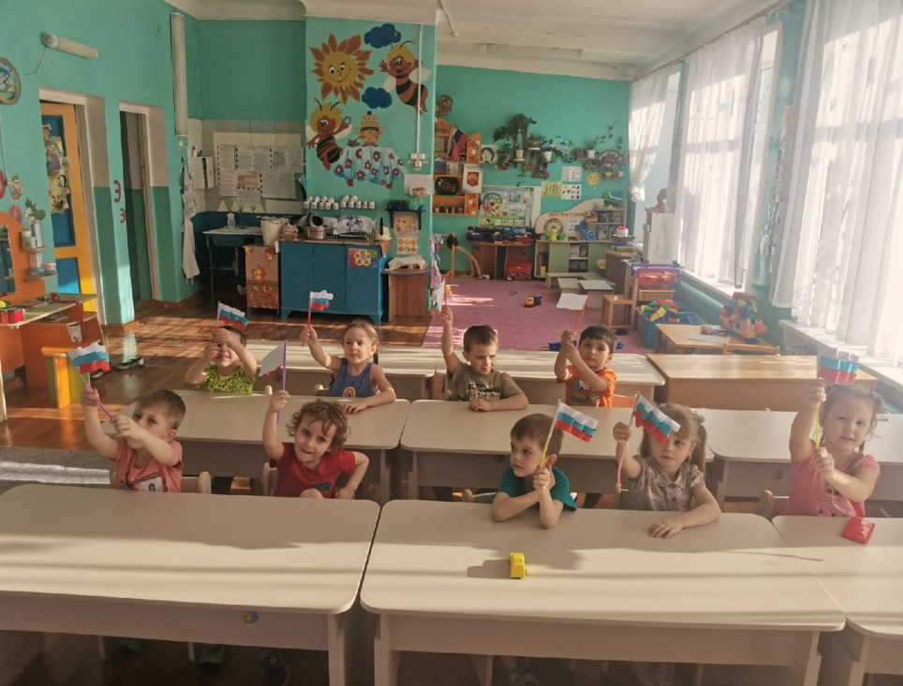
Аппликация «Флаг России»

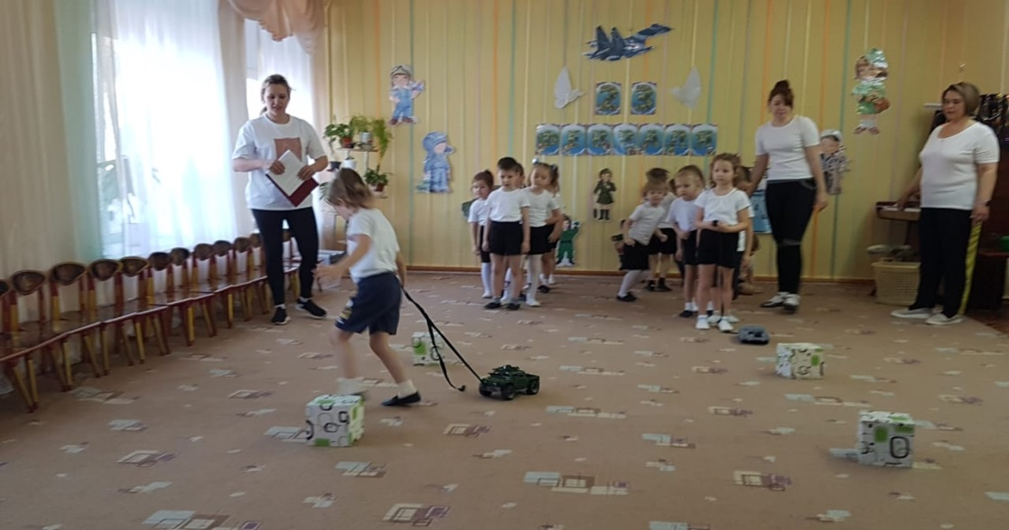
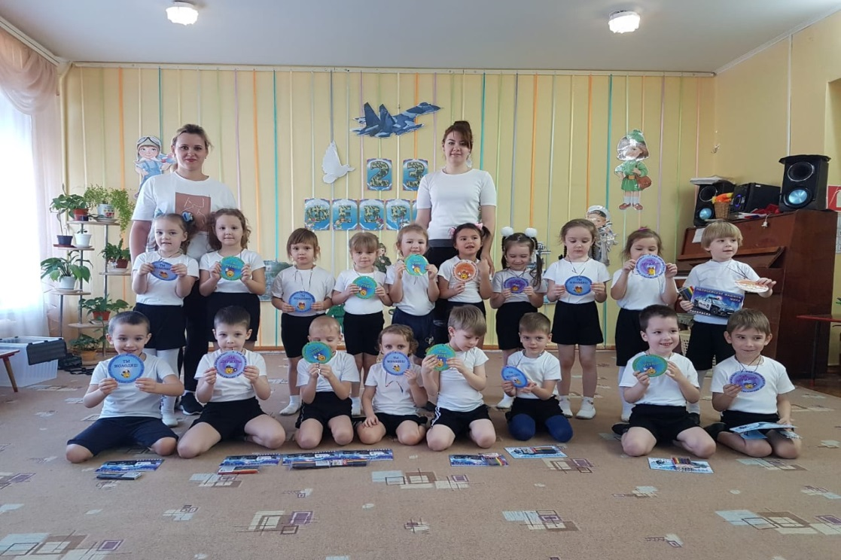

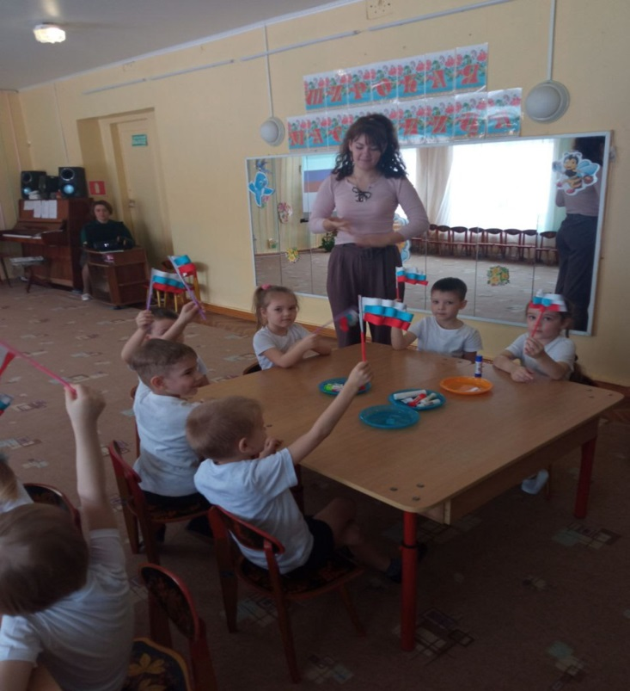

Интегрированное открытое занятие ««Моя Родина! Россия»

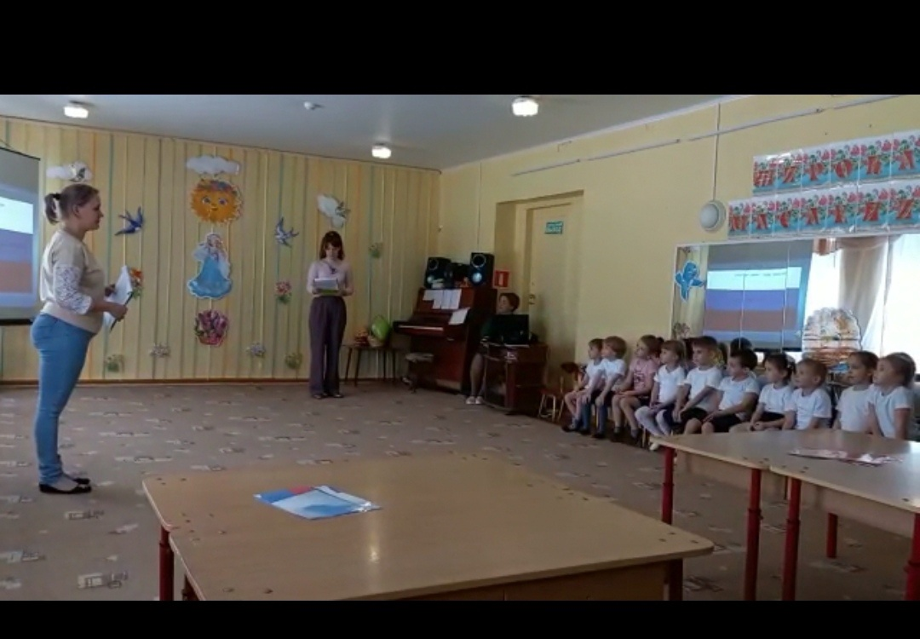

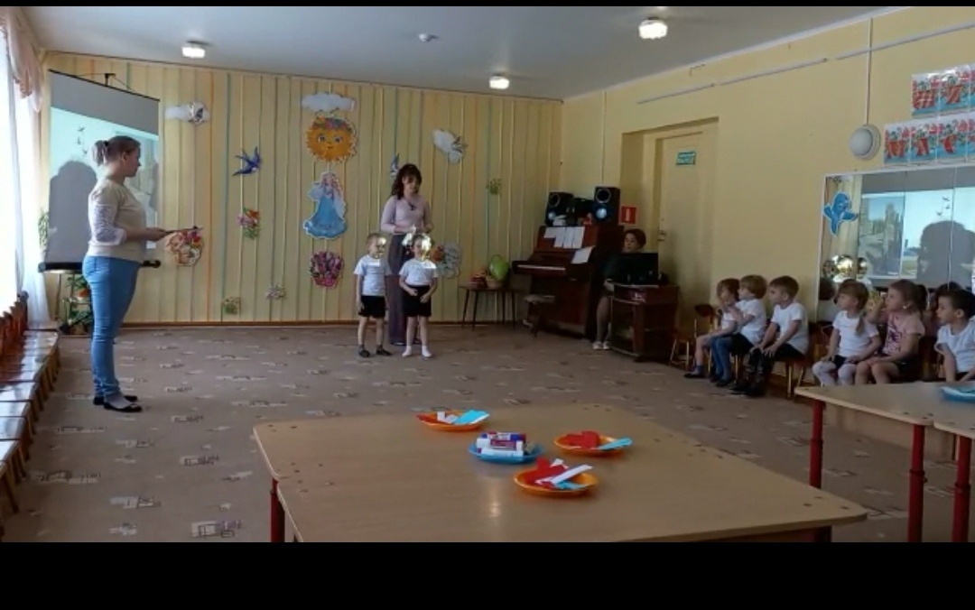

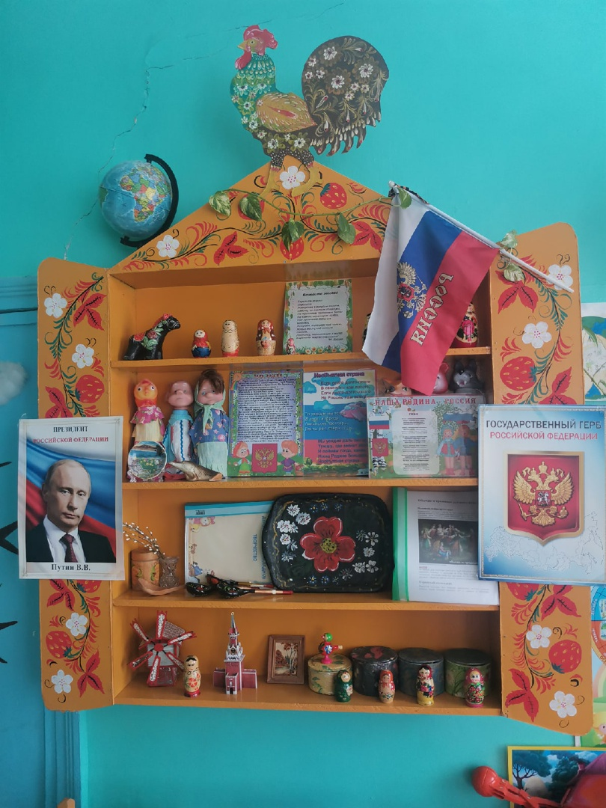
Уголок по нравственно – патриотическому воспитанию

Используемая литература:
- Алешина Н.В. Патриотическое воспитание дошкольников. – М.: ЦГЛ, 2007. – 256 с.
- Алешина Н.В. Знакомство дошкольников с родным городом и страной
- Блинова Г.М. «Познавательное развитие детей 4-5 лет»
- Бурмистрова И.К., Евдокимова Е.С. «Воспитание маленького гражданина»
- Виноградова Н.Ф., Жуковская Р.И. «Родной край»
- Виноградова Н.Ф. «Страна Россия»
- Виноградова Н.Ф. «О родной стране»
- Микляева Н.В. Нравственно-патриотическое и духовное воспитание дошкольников. – М.: Сфера, 2013, 144 с.
- Морозова Л.Д. Педагогическое проектирование в ДОУ. – М.: Сфера, 2010.
- Нравственно-патриотическое воспитание детей дошкольного возраста. Планирование и конспекты занятий. Методическое пособие для педагогов. – СПб.: «ООО ИЗДАТЕЛЬСТВО «ДЕТСТВО-ПРЕСС», 2010. – 192 с.
- Ребенок в детском саду №3-2004г. «О государственной символике России»
- Федеральный Государственный образовательный стандарт дошкольного образования [Тест]: утвержден приказом Министерства образования и науки Российской Федерации от 17 октября 2013 г., №1155/ Министерство образования и науки Российской Федерации. – Москва: 2013 г.

